HỌC VIỆN CÔNG NGHỆ BƯU CHÍNH VIỄN THÔNG  
CƠ SỞ TẠI TP.HỒ CHÍ MINH

----------🙤🖎🕮✍🙦----------



**BÁO CÁO**

**MÔN HỌC:** **THỰC TẬP CƠ SỞ**

***Đề tài:*** **Quản lý thư viện**

***Giảng viên:*** Nguyễn Thị Tuyết Hải

Nguyễn Thị Bích Nguyên

***Sinh viên thực hiện:***Trần Duy Khánh

***Mã số sinh viên:*** N19DCCN091

TP. Hồ Chí Minh – 2022

1. **Giới thiệu đề tài**

Thư viện trường học từ lâu đã trở thành một bộ phận không thể thiếu được trong nhà trường, đây là cơ sở vật chất trọng yếu phục vụ giảng dạy và học tập, đồng thời góp phần nâng cao chất lượng giáo dục toàn diện trong nhà trường. Tại các trường học, nhu cầu học tập ngày càng cao, đặc biệt là để đảm bảo kiến thức có tính logic và chính xác thì việc tìm đến với sách là rất cần thiết, nhằm đáp ứng nhu cầu đó thì thư viện trường học đã tăng số lượng sách đáng kể, rất phong phú về loại sách cũng như số lượng. Công việc quản lý thư viện trở thành một chuỗi công việc rất vất vả và tốn nhiều công sức. Việc tin học hoá trong quản lý thư viện sẽ giúp việc quản lý trở nên đơn giản và đặc biệt là tính chính xác cao, truy vấn thông tin được nhanh chóng theo nhiều yêu cầu khác nhau.

Phần mềm quản lí thư viện với các tính năng:

* Quản lý thủ thư.
* Ghi nhận thông tin đọc giả, đầu sách, sách.
* Ghi nhận mượn sách, trả sách.
* Ghi nhận thanh lý sách.
* Tra cứu sách theo nhiều tiêu chí (tên sách, mã sách, ISBN, ...).

Github: ***https://github.com/duykhanhrk/QuanLiThuVien***

1. **Cơ sở lý thuyết**

UI Framework: Bunifu

* Bộ công cụ thiết kế giao diện đẹp và hiện đại.
* Giúp thiết kế giao diện WinForm trở nên bắt mắt hơn thay vì sử dụng những công cụ có sẵn của bộ Toolbox đi kèm của Microsoft.

1. **Thực nghiệm**

* **Đăng nhập, đăng xuất**
  + Đăng nhập vào phần mềm
  + Đăng xuất khỏi phần mềm

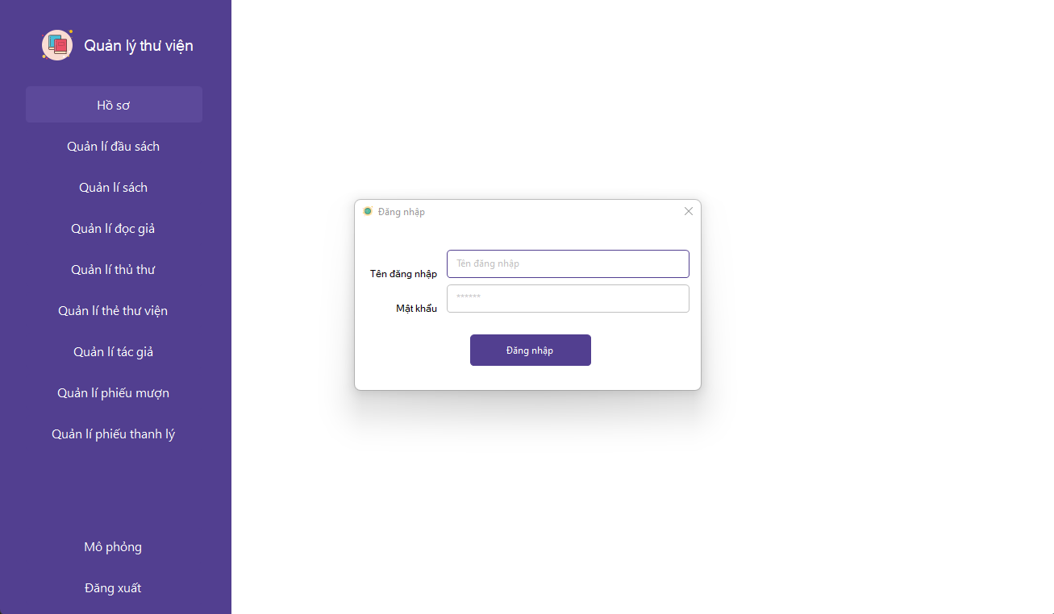

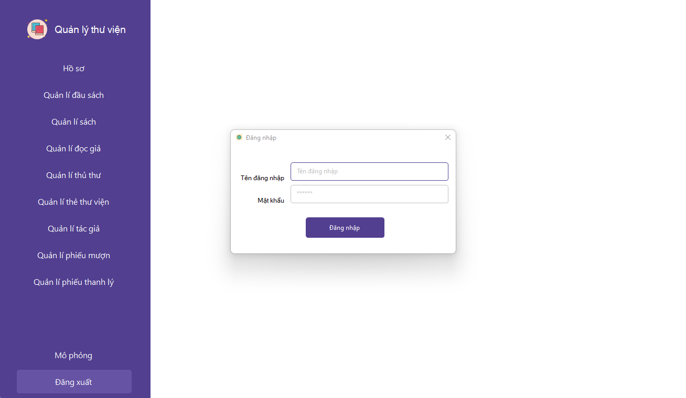

* **Quản lý thủ thư**
  + Tạo, cập nhật thông tin thủ thư
  + Tạo tài khoản đăng nhập cho thủ thư
  + Đổi mật khẩu cho tài khoản đăng nhập
  + Tìm kiếm thủ thư theo tên, họ, mã thủ thư, ...

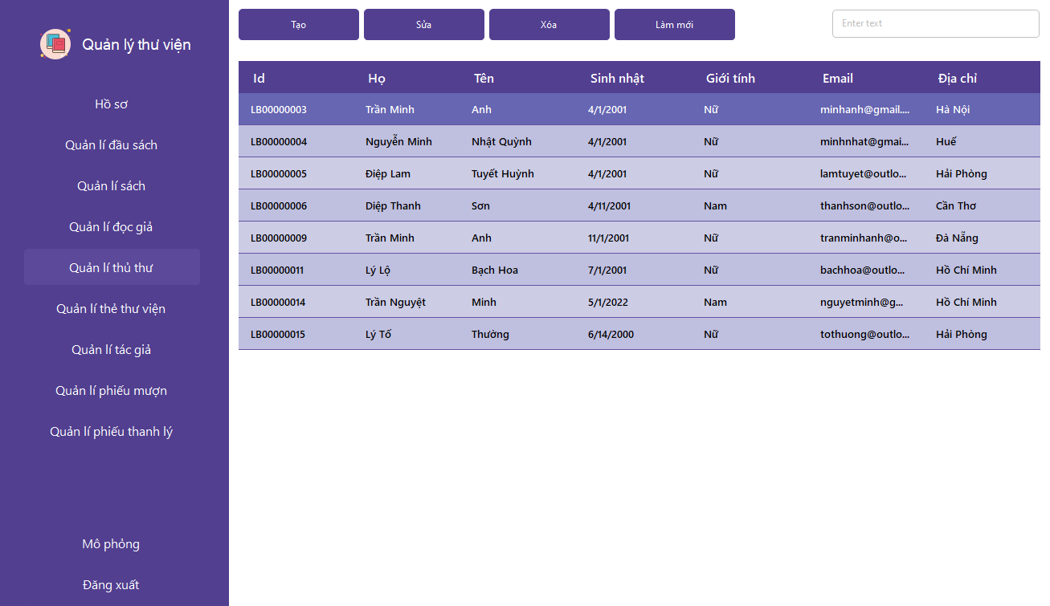

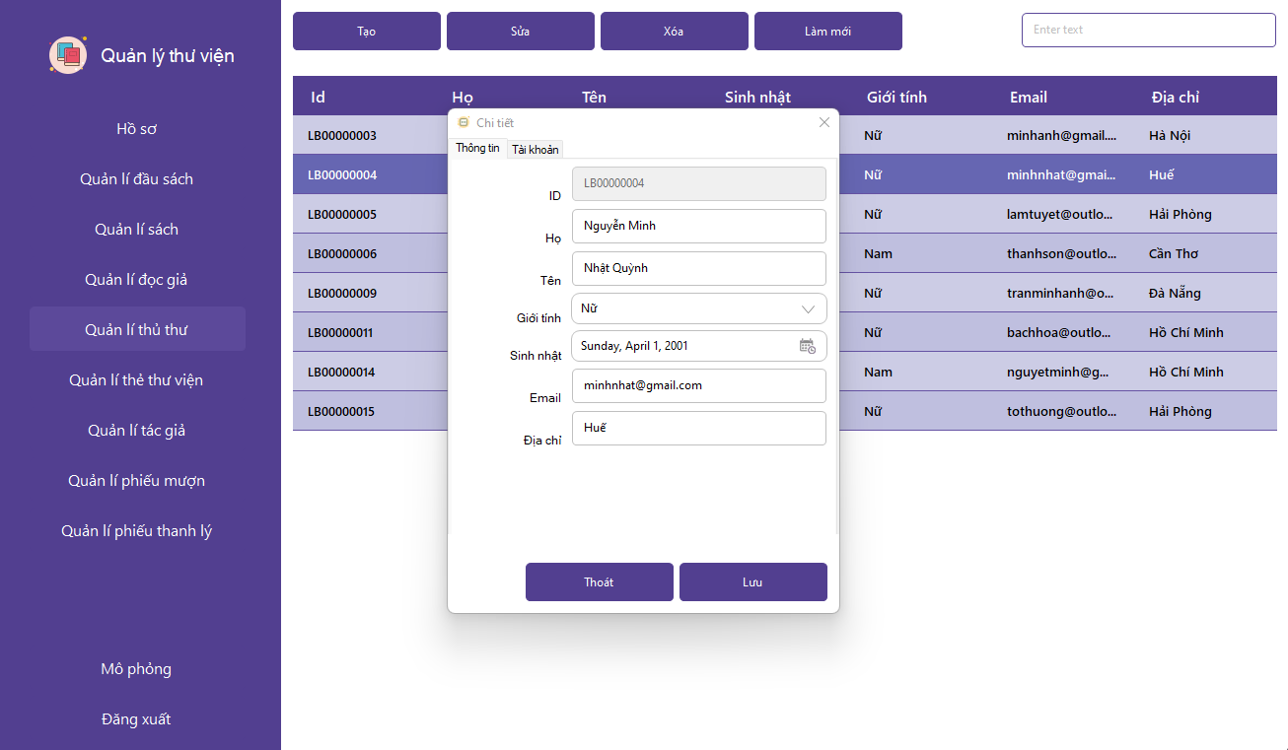

* **Quản lý đọc giả**
  + Tạo, cập nhật thông tin đọc giả
  + Tìm kiếm đọc giả theo tên, họ, mã đọc giả, ...

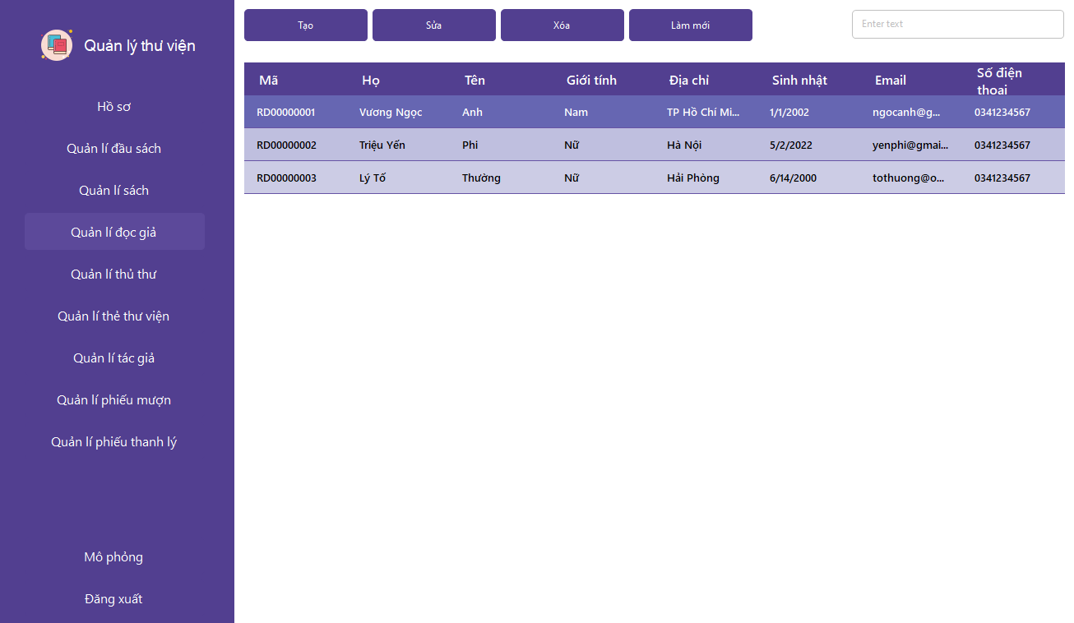

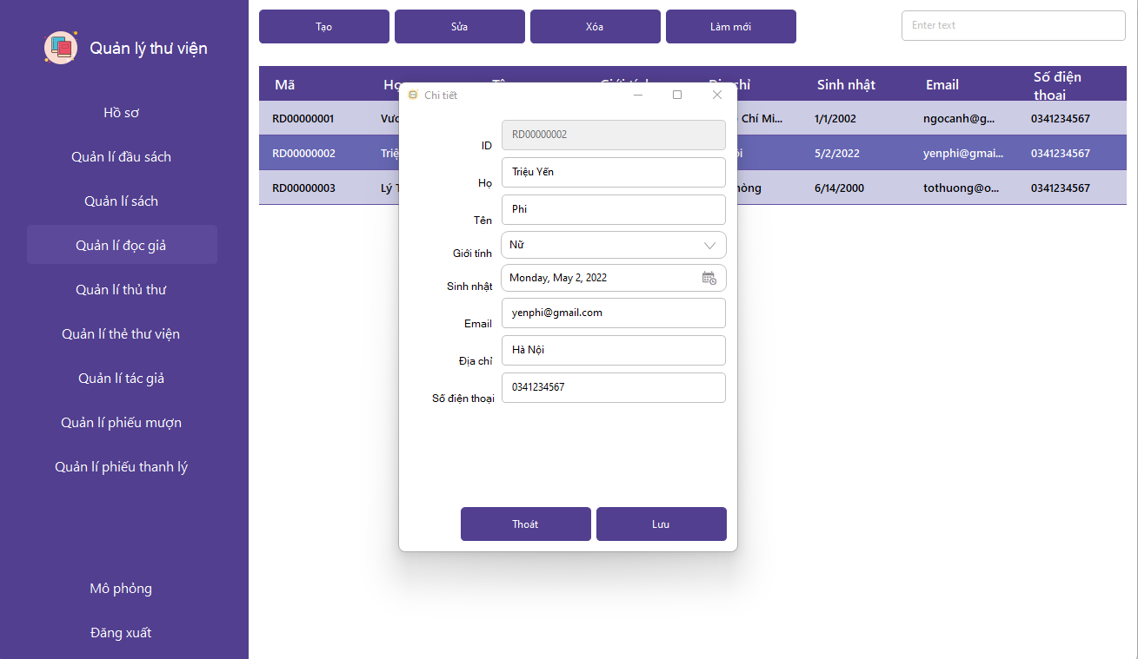

* **Quản lý đầu sách và sách**
  + Tạo, cập nhật thông tin đầu sách và sách
  + Tìm kiếm sách và đầu sách theo tên, ISBN, ...

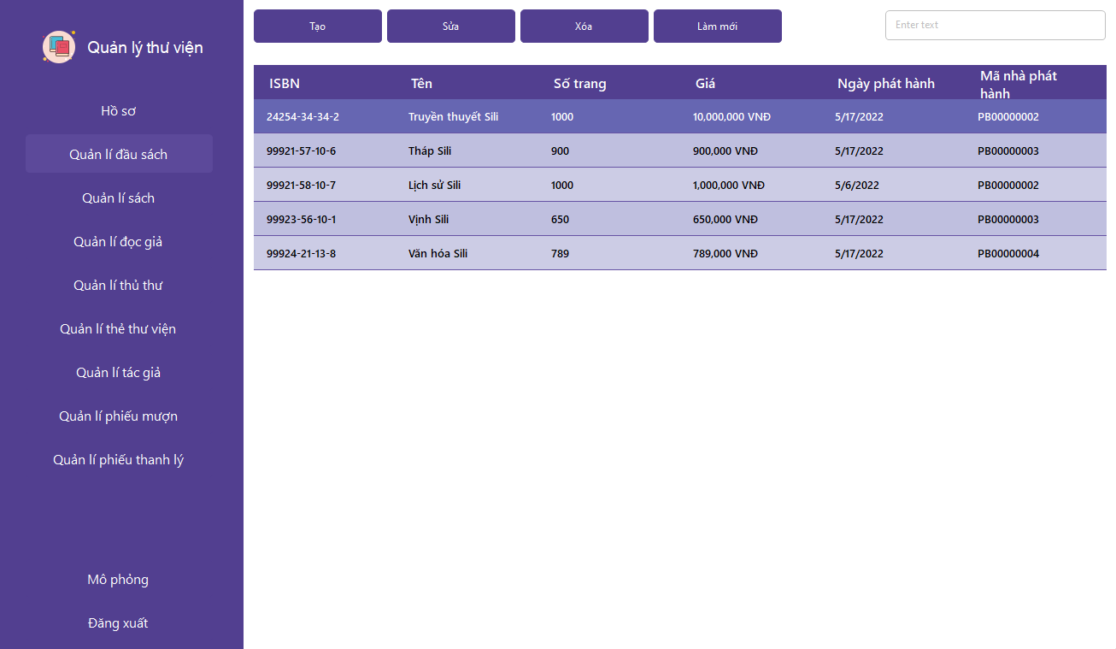

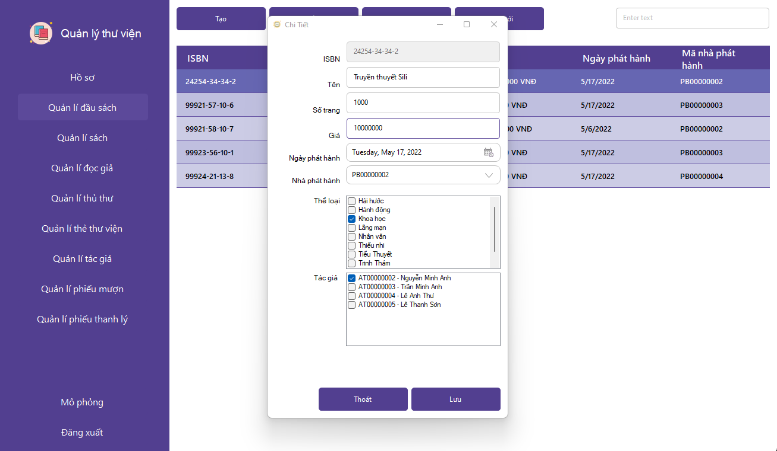

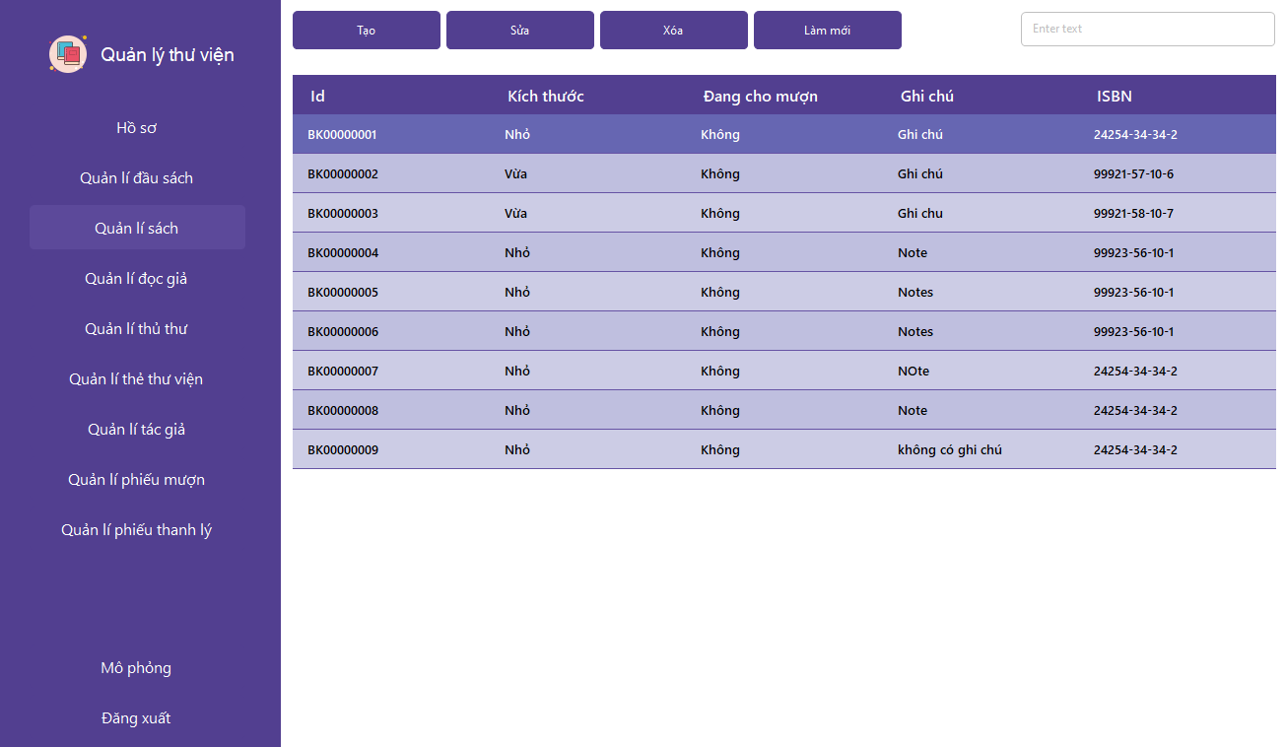

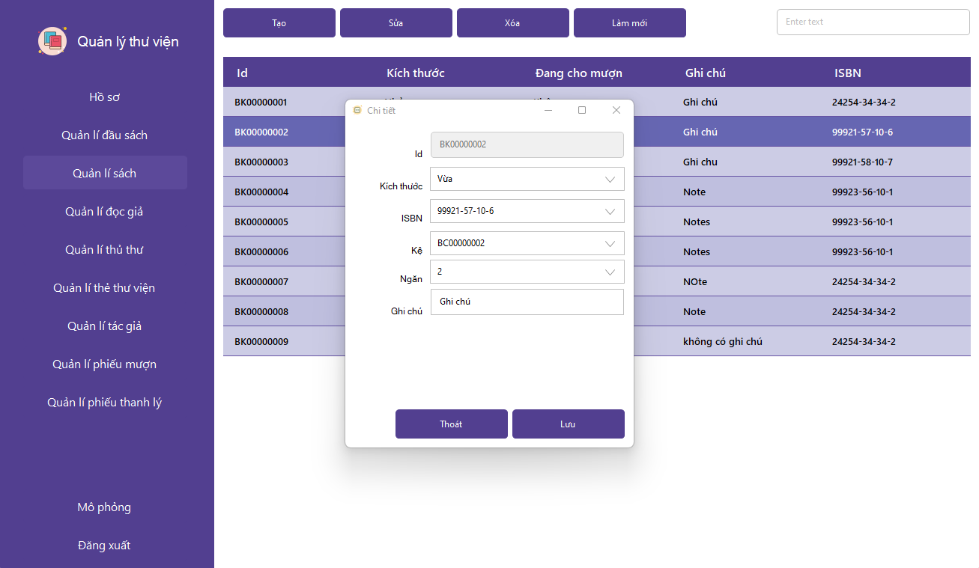

* **Quản lý phiếu mượn**
  + Tạo thông tin phiếu mượn
  + Cập nhật trạng thái trả sách
  + Cập nhật trạng thái gia hạn
  + Tìm kiếm phiếu mượn theo số phiếu, mã đọc giả, ...

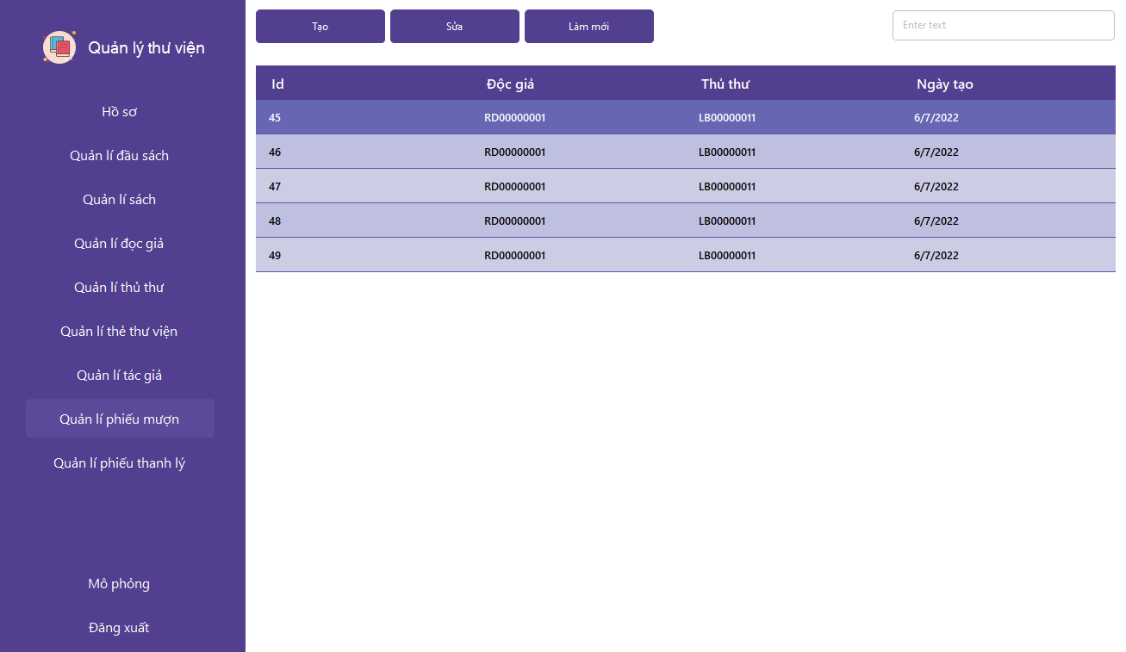

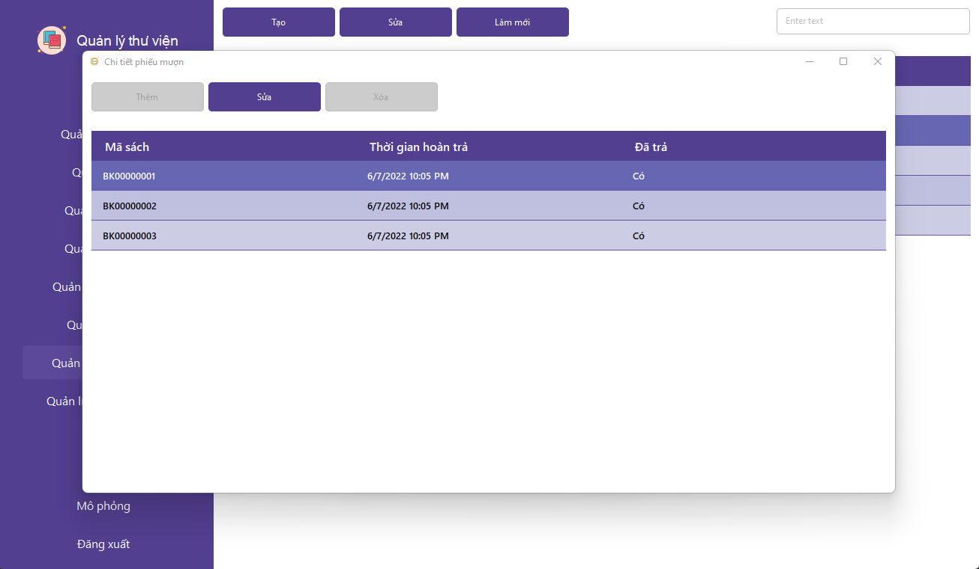

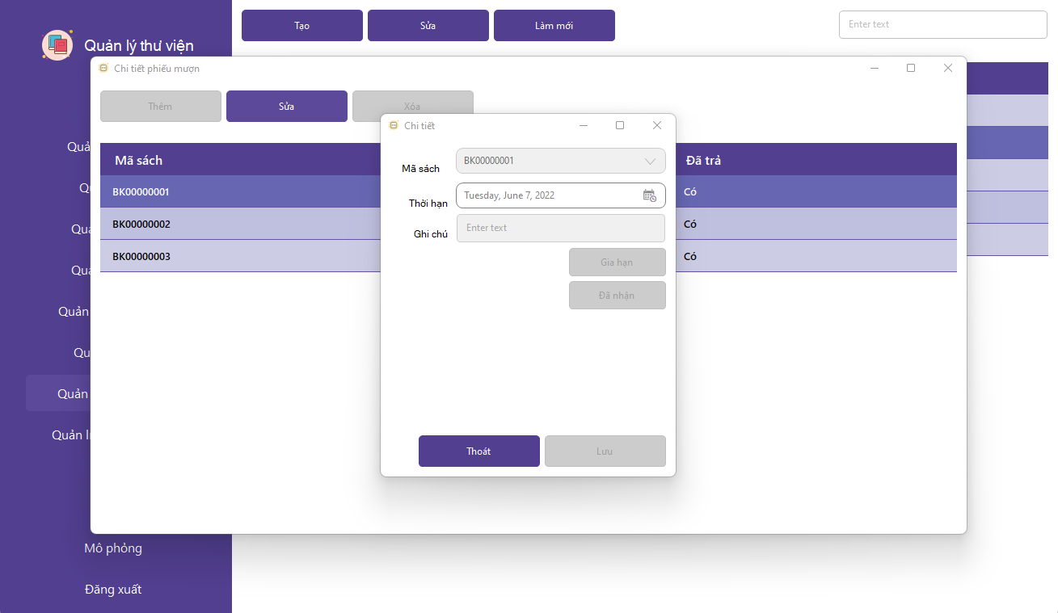

* **Quản lý phiếu thanh lý**
  + Tạo thông tin phiếu thanh lý
  + Tìm kiếm phiếu thanh lý theo số phiếu, mã thủ thư (người lập phiếu), ...

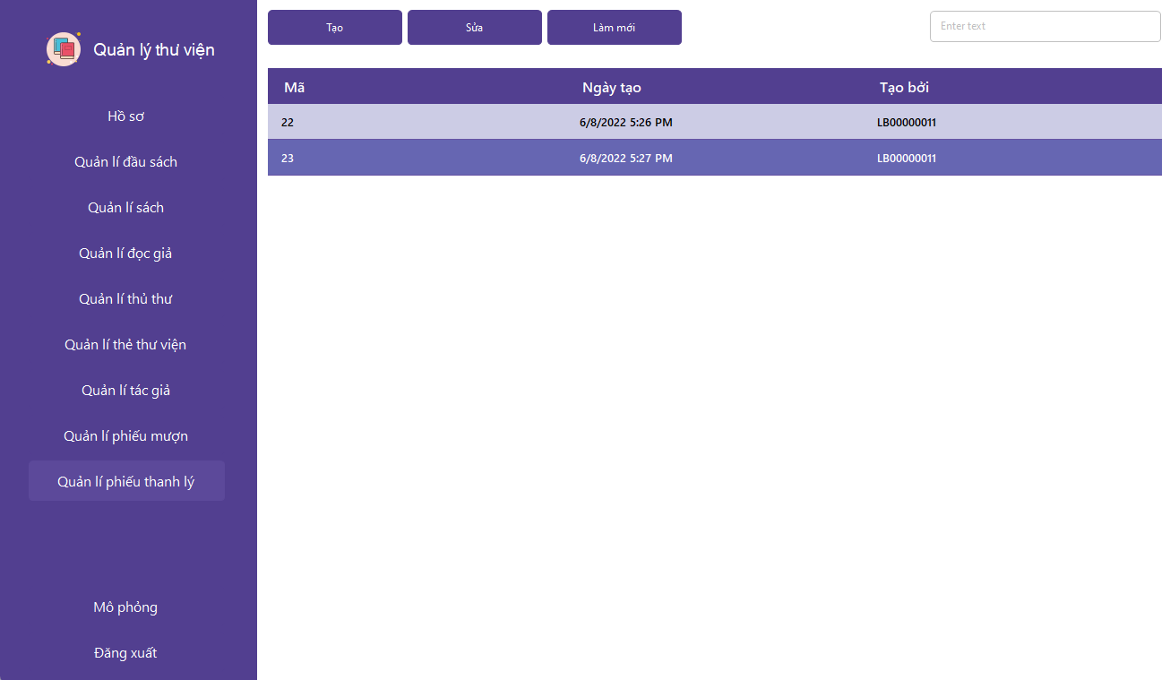

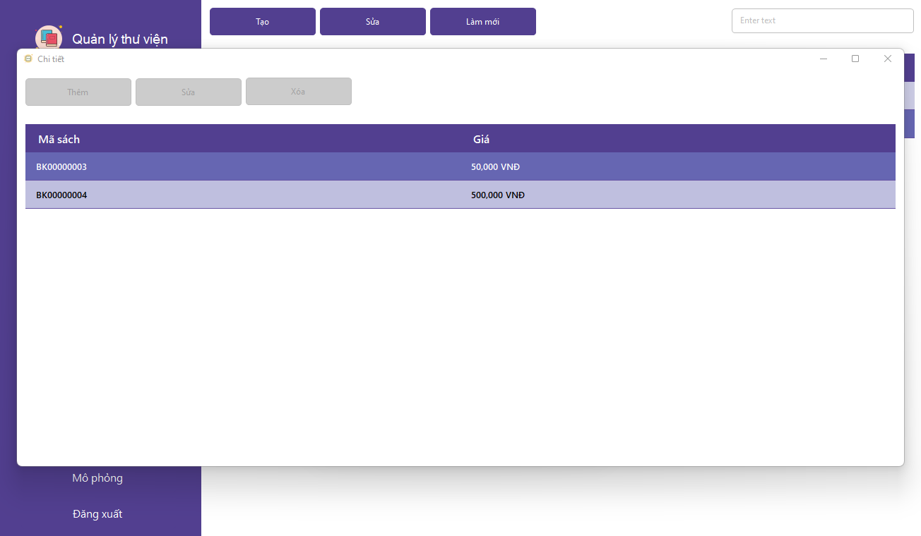

* **[Mô phỏng] Role**
  + Tạo role
  + Cấp quyền cho role ở mức bảng

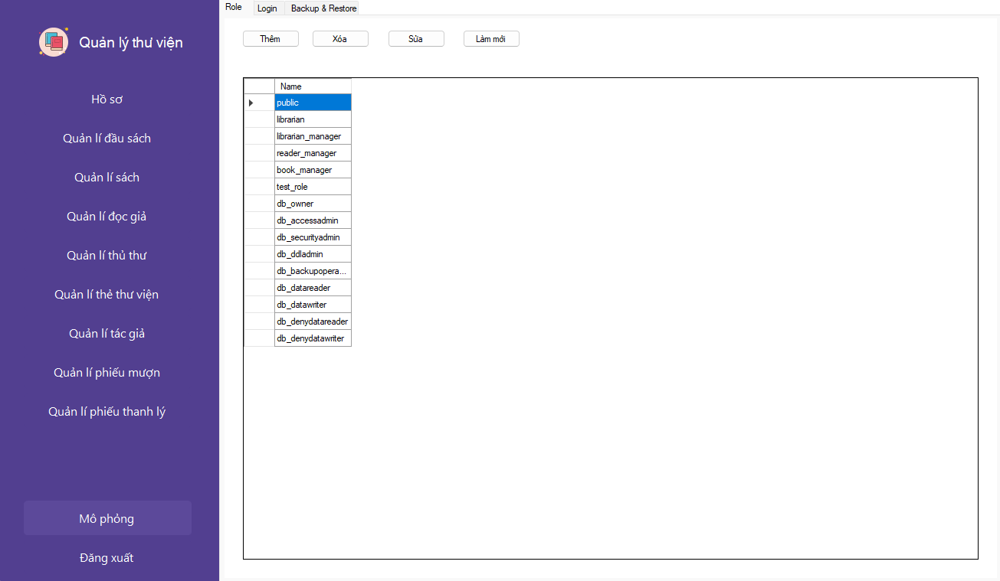

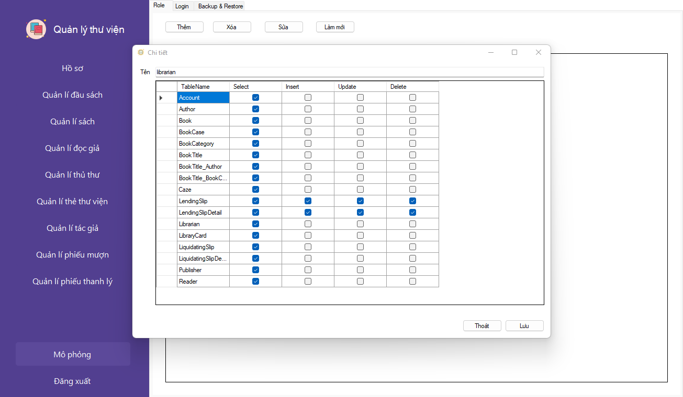

* **[Mô phỏng] Login & User**
  + Tạo login & user
  + Thêm user vào role

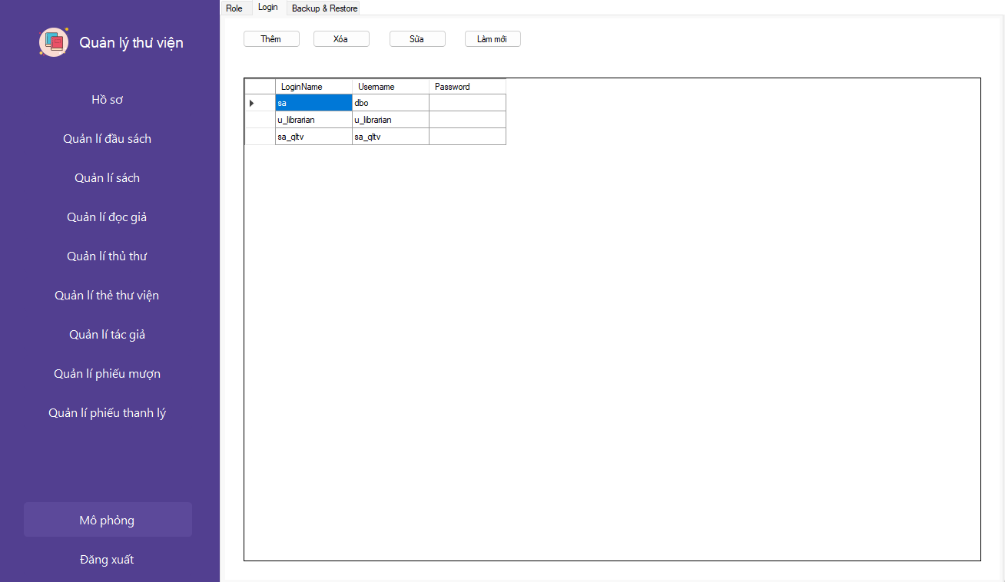

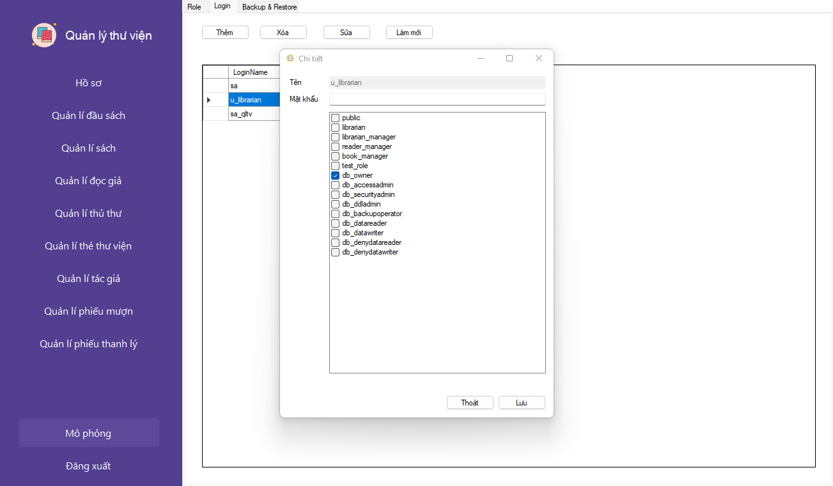

* **[Mô phỏng] Backup & Restore**
  + Full Backup
  + Diferential Backup
  + Restore

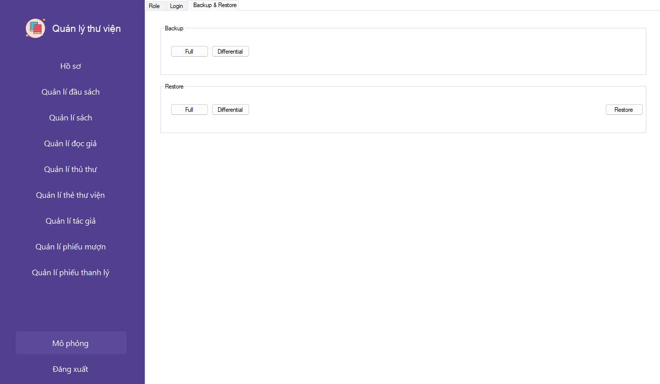

**Tài liệu tham khảo**

1. [SQL Server technical documentation - SQL Server | Microsoft Docs](https://docs.microsoft.com/en-us/sql/sql-server/?view=sql-server-ver16)
2. [Windows Forms for .NET documentation | Microsoft Docs](https://docs.microsoft.com/vi-vn/dotnet/desktop/winforms/?view=netframeworkdesktop-4.8)
3. [Stack Overflow - Where Developers Learn, Share, & Build Careers](https://stackoverflow.com/)